ЖЕНЩИНА – КОМПЬЮТЕР

Сингапур

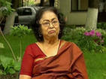
Зал замер в ожидании. Сидевшая на сцене женщина, наклонив голову и прикрыв глаза, извлекала в уме корень 23-й степени из числа, состоявшего из 201 цифры. Четыре минуты понадобилось только для того, чтобы написать это число.
РЕШЕНИЕ ЗАДАЧИ С ЧИСЛОМ, СОСТОЯЩИМ ИЗ 201 ЦИФРЫ, КОМПЬЮТЕР ВЫДАЛ ЧЕРЕЗ ОДНУ МИНУТУ. 37-ЛЕТНЯЯ ШАКУНТАЛА ДЕВИ – ЧЕРЕЗ 50 СЕКУНД.
37-летняя Шакунтала Деви из Бангалора, Индия, уже несколько раз соревновалась с большими компьютерами в Англии, Австралии, Южной Африке и неизменно побеждала. В Австралии, например, она начала выдавать ответы раньше, чем профессор математики закончил вводить задачи в компьютер.
И вот исследовательская группа Даллаского университета решила проверить Шакунталу, предложив ей решить задачу с числом, состоящим из 201 цифры, в соревновании с компьютером. Найти подходящую ЭВМ было делом непростым, поскольку многие из них не могли оперировать со столь огромным числом. Но в конце концов группа техников, обслуживающая один из самых современных и сложных компьютеров в США – ЮНИВАК 1108, представила его для эксперимента. В него было введено около 20 тысяч команд и информаций, прежде чем он смог начать считать.
Огромный компьютер выдал решение через одну минуту. А Шакунтала Деви потратила на решение сложнейшей задачи ровно 50 секунд. Ответ состоял из 9 цифр.
Шакунтала уже в шесть лет легко извлекала кубические корни из трёх- и четырёхзначных чисел. В восемь лет она выступила в Бангалорском университете. В 14 лет выступила в Лондоне. С тех пор она объездила более 100 стран.
Во время представлений Шакунтала обычно начинает с «простых» проблем: извлекает кубический корень из 6-7-значных чисел, затем переходит к 10-12-значным числам. Кроме того, она мгновенно может ответить, каким днём недели было то или иное число на протяжении последних ста лет.
На вопрос, каким образом она может так быстро решать сложнейшие задачи, Шакунтала отвечает откровенно: «Я не могу объяснить. Самое главное – абсолютная концентрация. Потом всё происходит автоматически. Как только я слышу задачу, ответ вспыхивает в уме»

ЧЕМ ПОЖЕРТВОВАЛА СОФЬЯ КОВАЛЕВСКАЯ РАДИ ВОЗМОЖНОСТИ ЗАНИМАТЬСЯ НАУКОЙ?

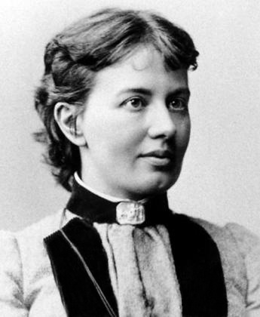

Чтобы получить возможность заниматься наукой, Софье Ковалевской пришлось заключить фиктивный брак и уехать из России. В то время российские университеты просто не принимали женщин, а чтобы эмигрировать, девушка должна была иметь согласие отца или мужа. Так как отец Софьи был категорически против, она вышла замуж за молодого учёного Владимира Ковалевского. Хотя в итоге их брак стал фактическим, и у них родилась дочь.
Как связаны между собой шахматы, рис и разорение?

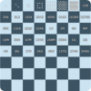

Известно много притч о том, как один человек предлагает другому расплатиться с ним за некоторую услугу следующим образом: на первую клетку шахматной доски тот положит одно рисовое зёрнышко, на вторую — два и так далее: на каждую следующую клетку вдвое больше, чем на предыдущую. В результате тот, кто расплачивается таким образом, непременно разоряется. Это неудивительно: подсчитано, что общий вес риса составит более 460 миллиардов тонн.

Почему Нобелевская премия не вручается за достижения в математике?

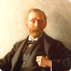

Бытует мнение, что Альфред Нобель не включил математику в список дисциплин своей премии из-за того, что его жена изменила ему с математиком. На самом деле Нобель никогда не был женат. Настоящая причина игнорирования математики Нобелем неизвестна, но есть несколько предположений. Например, на тот момент уже существовала премия по математике от шведского короля. Другое — математики не делают важных изобретений для человечества, так как эта наука имеет чисто теоретический характер.

Почему возникла десятичная система счисления?



Используемая нами десятичная система счисления возникла по причине того, что у человека на руках 10 пальцев. Способность к абстрактному счёту появилась у людей не сразу, а использовать для счёта именно пальцы оказалось удобнее всего. Цивилизация майя и независимо от них чукчи исторически использовали двадцатичную систему счисления, применяя пальцы не только рук, но и ног. В основе распространённых в древних Шумере и Вавилоне двенадцатеричной и шестидесятиричной систем тоже было использование рук: большим пальцем отсчитывались фаланги других пальцев ладони, число которых равно 12.

Сумма чисел от 1 до 100 равняется 5050
Проверь!

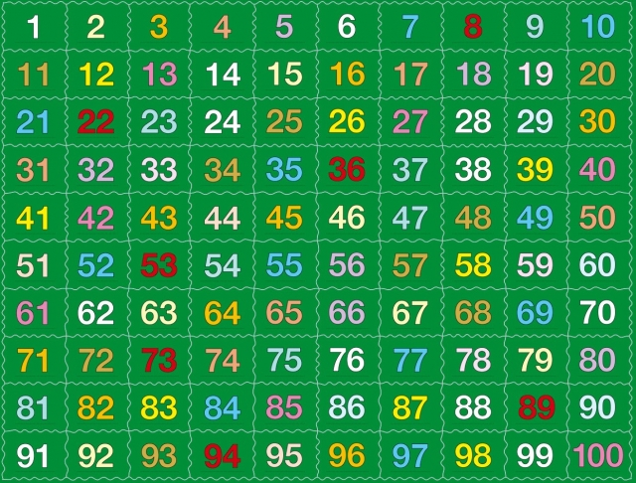

Михаил Ломоносов

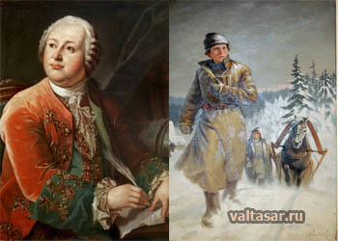

Мы знаем, что Михаил Ломоносов – сподвижник просвещения, создавший первый университет. Его вклад в развитие науки невозможно переоценить. Но далеко не всем известно, что его коллегу Георга Рихмана убила ударом в лоб шаровая молния, которую ученому удалось поймать во время грозы. Сам М. Ломоносов обладал веселым, но вместе с тем довольно крутым нравом, и был в некоторых случаях вспыльчивым до крайности человеком.
Как-то на Васильевском острове его решили ограбить три матроса. Это обстоятельство так разгневало ученого, что одного агрессора он уложил на землю без чувств, второго перепуганного с разбитым в кровь лицом обратил в позорное бегство, а третьего важный сановник решил ограбить сам. Ученый снял с неудачливого грабителя штаны, камзол, куртку, связал все это «добро» в узел и отправился со своей «добычей» в сторону дома.
Крупный, невероятно сильный, обладающий отменным здоровьем М. Ломоносов скончался от пустяковой простуды, которая настигла его ранней весной.

